Tafeltennis Interclub competitieweek 9. Verslag TTC Oudenburg.
C-ploeg nog steeds ongeslagen
In 3de provinciale B won Oudenburg A tegen Roelseare C. Eindstand 15-1. Stefaan Vanneste ,Bart Calliauw en Bjorn Saelens waren top en wonnen hun vier wedstrijden. Jerry Feys moest 1 partij verloren geven in 4 sets.
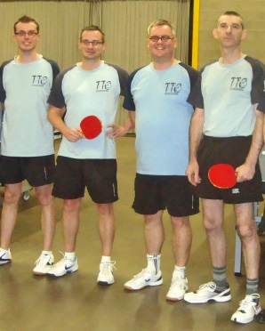Oudenburg A staat na negen speeldagen nog steeds samen met Tielt A op kop.
In 4de provinciale B won Oudenburg B tegen Bredene C. Eindstand 11-5. Henk Moerman was terug in goeden doen en won alle wedstrijden. Dirk Markey won drie partijen , Kris Houthoofdt en Leslie Devolder wonnen twee keer. Het was een harde strijd, negen keer 4 sets en drie bellen.
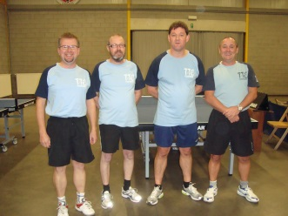Ook Oudenburg B prijkt na negen speeldagen op de tweede plaats.
In 5de provinciale A won de C-ploeg gemakkelijk tegen Oostduinkerke. Eindstand 14-2. Jan Vanmoortel en Robin Houthoofdt wonnen alles, Erik Staelens en Ralph Houthoofdt verloren 1 partij. 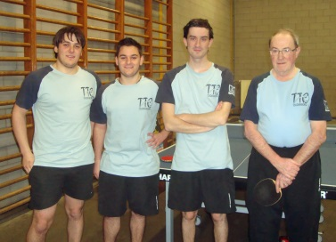Oudenburg C staat na negen weken alleen op kop.
In 5de provinciale B kon Oudenburg D gemakkelijk winnen tegen Smude D . Eindstand 15-1. Karolien Kerckenaere , Marc Longeval en Hugo Calliauw wonnen alle wedstrijden, invaller Nick Verplancke won drie keer.
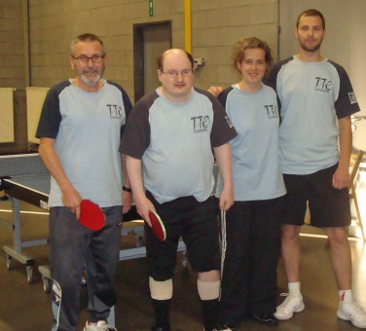Oudenburg D staat momenteel op een mooie vijfde plaats.
In 6de provinciale won Oudenburg E vrij gemakkelijk in en tegen Zandvoorde P. Eindstand 1-9. Tom Scholdis en Bram Scholdis wonnen al hun wedstrijden in 3 sets en het dubbel. Sibert Houthoofdt verloor één partij.
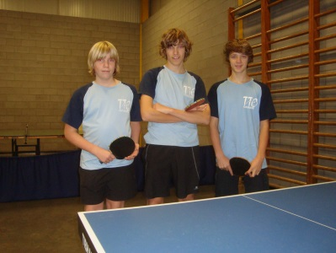Onze vijfde ploeg staat momenteel op de eerste plaats.

